MI GALLITO

RECORTA Y PEGA SECUENCIALMENTE LA HISTORIA DEL GALLITO.

OBSERVO LAS ESCENAS, LAS COMENTO, LUEGO, RECORTO Y ORDENO SECUENCIALMENTE, EN LA SIGUIENTE HOJA.

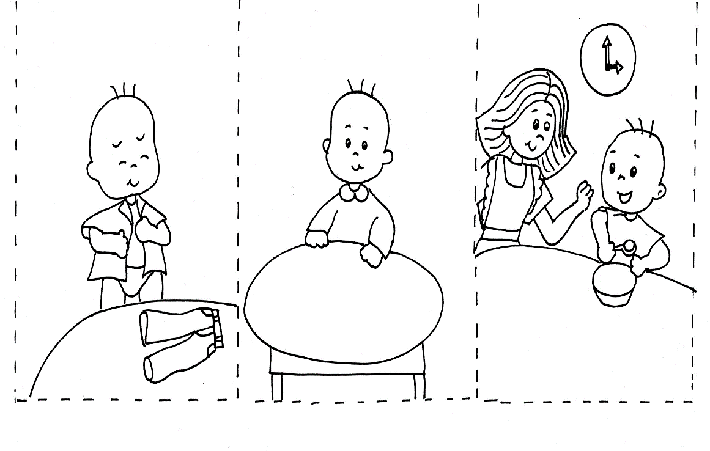

RECORTA Y PEGA SIGUIENDO LA SECUENCIA DE LA HISTORIA.

